ЕГЭ ПО ОБЩЕСТВОЗНАНИЮ — 2026
Тематический пробный вариант № 3
Политика + социология + экономика
25 заданий • максимальный первичный балл — 58 • рекомендуемое время — 3 часа 30 минут
Смешанный вариант: задания распределены между указанными разделами.

Часть 1
Ответами к заданиям 1–16 являются последовательности цифр. Запишите ответ без пробелов и дополнительных символов.
1.
В ходе социологического опроса совершеннолетних юношей и девушек страны Z им задавали вопрос: «Почему Вы не хотите активно участвовать в политике?» (Можно было выбрать несколько ответов). Полученные результаты (в % от числа опрошенных) представлены в виде диаграммы.
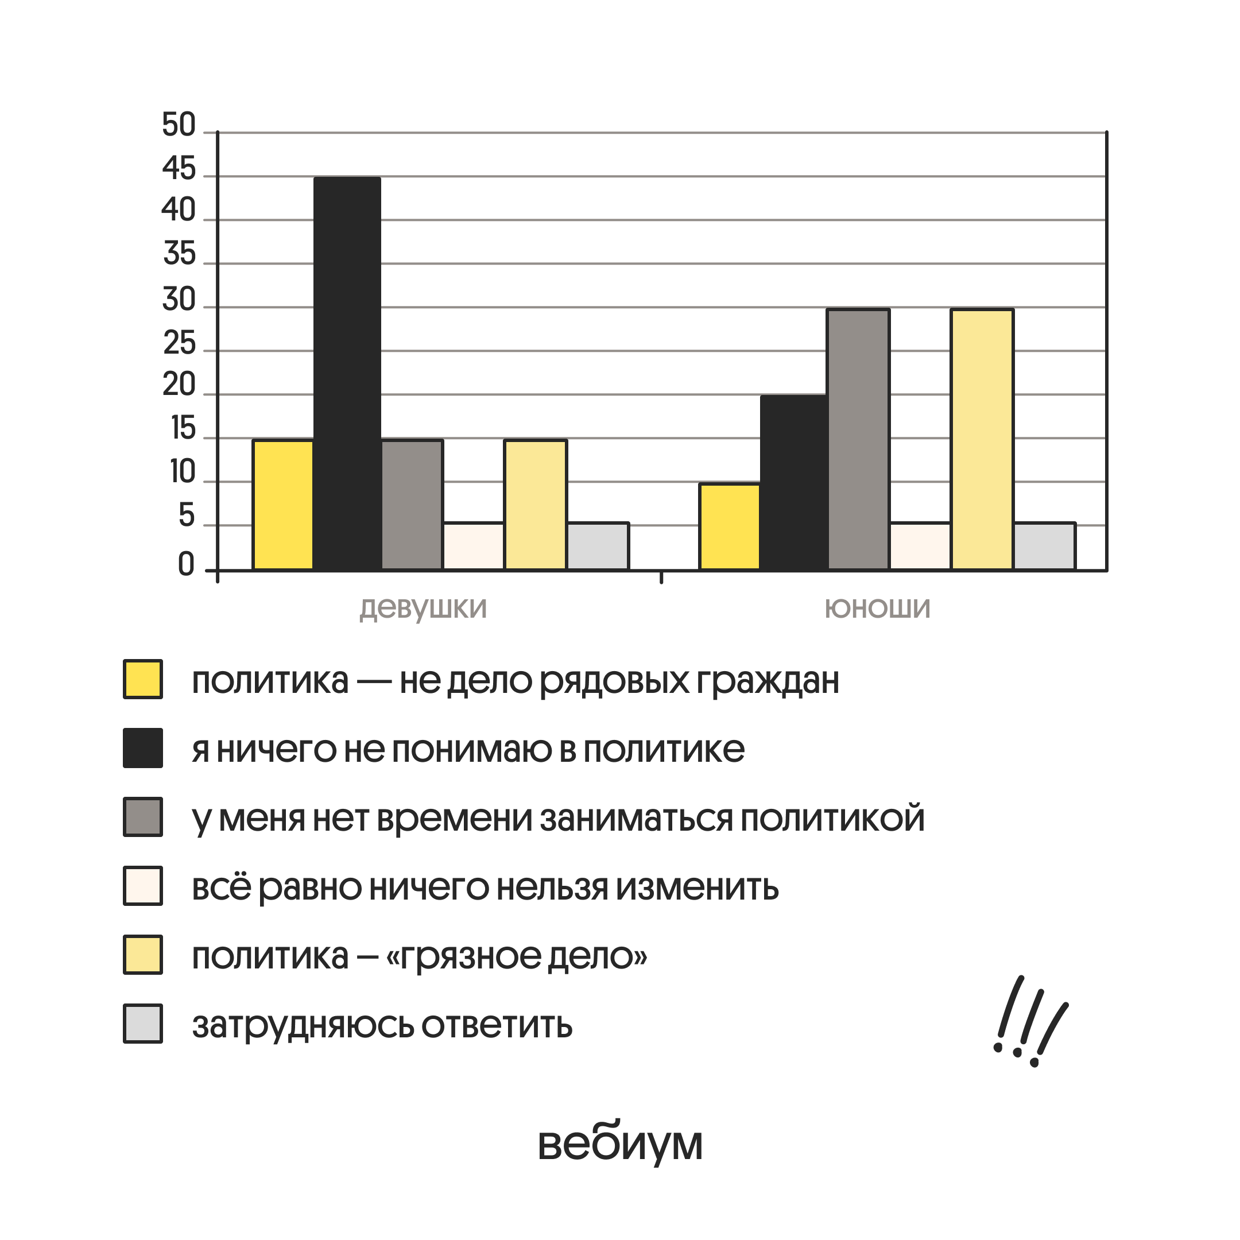
Найдите в приведённом списке выводы, которые можно сделать на основе диаграммы, и запишите цифры, под которыми они указаны.
1) Доля тех, кто считает, что политика — не дело рядовых граждан среди юношей больше, чем среди девушек.
2) Равные доли девушек отметили, что у них нет времени заниматься политикой и что всё равно ничего нельзя изменить.
3) Доля тех, кто отметил, что ничего не понимает в политике, среди юношей меньше, чем среди девушек.
4) Среди юношей мнение о том, что равно ничего нельзя изменить, менее популярно, чем мнение о том, что политики — «грязное дело».
5) Одинаковые доли опрошенных в обеих группах затруднились с ответом.
Ответ: ______________________________
2.
Установите соответствие между факторами предложения телевизоров на соответствующем рынке и возможными изменениями предложения: к каждому элементу, данному в первом столбце, подберите элемент из второго столбца.
ФАКТОРЫ ПРЕДЛОЖЕНИЯ ТЕЛЕВИЗОРОВ | ВОЗМОЖНЫЕ ИЗМЕНЕНИЯ ПРЕДЛОЖЕНИЯ
А) снижение процентов по кредитам для производителейБ) ожидание падения цен на телевизорыВ) использование устаревшей технологииГ) рост расходов на оплату труда работниковД) банкротство фирм, выпускающих телевизоры | 1) увеличение2) уменьшение
Запишите в ответ цифры, расположив их в порядке, соответствующем буквам:
А | Б | В | Г | Д
Ответ: ______________________________
3.
Ниже приведён перечень действий. Все они, за исключением двух, относятся к цифровым финансовым услугам.
1) открытие депозита в мобильном приложении банка;
2) оформление потребительского кредита онлайн;
3) установка в торговом центре банкомата;
4) финансовая консультация при личном посещении банка;
5) заключение электронной сделки по покупке ценных бумаг;
6) продление страхового полиса на сайте компании.
Найдите два действия, «выпадающих» из общего ряда, и запишите в таблицу цифры, под которыми они указаны.
Ответ: ______________________________
4.
А. был избран губернатором области Z. Oн уделяет большое внимание защите прав и свобод граждан, развитию институтов гражданского общества. В общении он доброжелателен, открыт для критики. Что из перечисленного ниже характеризует тип политического лидерства, описанный в данной ситуации? Запишите цифры, под которыми указаны верные характеристики.
1) общенациональный
2) демократический
3) традиционный
4) авторитарный
5) региональный
6) харизматический
Ответ: ______________________________
5.
Выберите верные суждения о политической элите и запишите цифры, под которыми они указаны.
1) В зависимости от участия в осуществлении власти политическая элита делится на правящую и оппозиционную (контрэлиту).
2) Политическая элита разрабатывает стратегию и тактику развития общества, определяет политическую программу действий.
3) Политическая элита это привилегированная группа, которая занимает руководящие позиции в государстве и непосредственно участвует в принятии важнейших решений, связанных с использованием власти.
4) Каналами рекрутирования политической элиты служат только политические партии.
5) B зависимости от типа осуществления власти выделяют профессиональные и демократические элиты.
Ответ: ______________________________
6.
Выберите верные суждения о социальном конфликте и запишите цифры, под которыми они указаны.
1) Социальный конфликт — это всегда конфликт индивидуальных интересов.
2) В процессе социального конфликта стороны осознают свои интересы и стараются их защитить.
3) Все конфликты оказывают дезинтегративное, разрушительное влияние на общественную жизнь.
4) Конфликты могут быть скрытыми или явными, но в их основе всегда лежит отсутствие согласия между двумя или более сторонами.
5) Последствия социального конфликта нельзя оценить однозначно.
Ответ: ______________________________
7.
Каждые 6 лет в стране Z проходят парламентские выборы. Какие из приведённых признаков свидетельствуют о том, что выборы проводятся по пропорциональной избирательной системе? Запишите номера, под которыми они указаны.
1) Количество депутатских мандатов определяется процентом голосов, полученных партией на выборах.
2) Избиратели голосуют за политическую программу той или иной партии/блока партий.
3) B парламенте представлены все официально зарегистрированные политические партии.
4) В стране для выдвижения кандидатов и проведения выборов создаются одномандатные округа.
5) Места в парламенте получают партии, набравшие больше 6% голосов.
6) В стране активно проходит предвыборная кампания.
Ответ: ______________________________
8.
В государстве каждые пять лет проходят выборы его главы и депутатов парламента. Какие из перечисленных признаков позволяют считать политический режим в государстве недемократическим? Запишите цифры, под которыми они указаны.
1) наличие государственного аппарата
2) зависимость правосудия от мнения главы государства
3) всесторонний контроль государства за жизнью общества и гражданина
4) монополия государства на правотворчество
5) массовые репрессии и террор со стороны силовых структур
6) обеспечение охраны государственной границы
Ответ: ______________________________
9.
В ходе социологического опроса совершеннолетних граждан страны Z, имеющих разный уровень образования, им задавали вопрос: «Где Вы, как правило, покупаете одежду и обувь?» (Можно было выбрать не более двух ответов). Полученные результаты (в % от числа опрошенных) представлены в виде диаграммы.
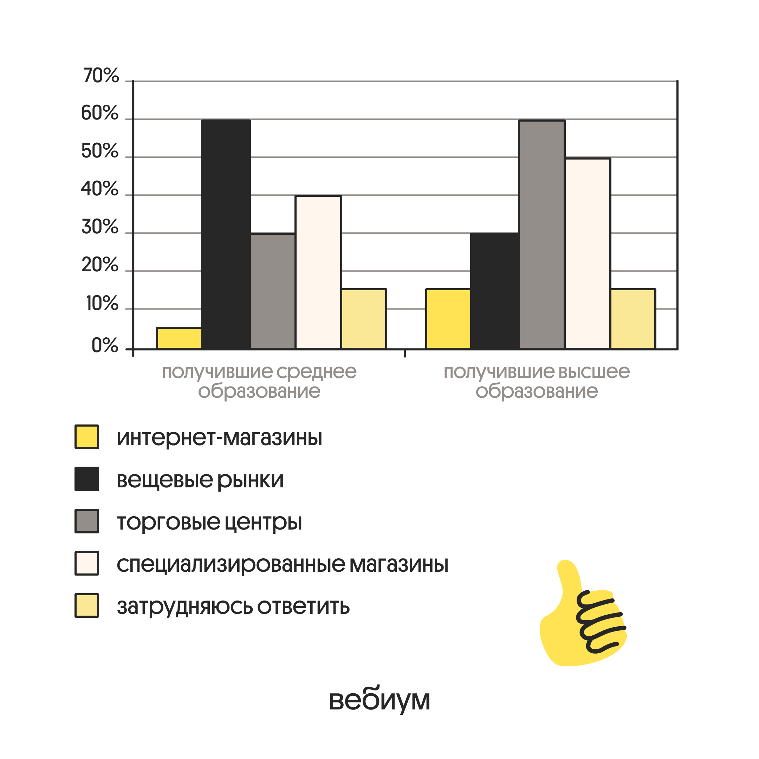
Найдите в приведенном списке выводы, которые можно сделать на основе диаграммы, и запишите цифры, под которыми они указаны.
1) Доля тех, кто покупает одежду и обувь в интернет-магазине, среди получивших среднее образование больше, чем среди получивших высшее образование.
2) Равные доли респондентов, получивших среднее образование, покупают одежду и обувь в торговых центрах и специализированных магазинах.
3) Доля тех, кто покупает одежду и обувь на вещевых рынках, среди получивших среднее образование больше, чем среди получивших высшее образование.
4) Среди получивших высшее образование доля тех, кто покупает одежду и обувь в торговом центре, больше доли тех, кто покупает одежду и обувь на вещевых рынках.
5) Равные доли опрошенных каждой группы затруднились ответить.
Ответ: ______________________________
10.
Выберите верные суждения об инфляции и запишите цифры, под которыми они указаны.
1) В периоды высокой инфляции повышается покупательная способность национальной валюты.
2) Высокая инфляция усиливает риск, связанный с инновациями и долгосрочными инвестициями.
3) От инфляции страдают вкладчики банков, если уровень инфляции ниже процента по депозитам.
4) Инфляцией называют процесс долговременного устойчивого повышения общего уровня цен в стране.
5) Экономисты различают фрикционную, структурную и циклическую инфляцию.
Ответ: ______________________________
11.
Выберите верные суждения об этнических группах и межнациональных отношениях и запишите цифры, под которыми они указаны.
1) Один из способов предотвращения межнациональных конфликтов в демократическом обществе — компактное расселение людей одной национальности в пределах многонационального государства.
2) Этническими общностями являются племена, народности, нации.
3) Одним из способов гармонизации межнациональных отношений является развитие культурных связей между народами.
4) Все этнические общности обязательно имеют свою государственность.
5) Один из способов предотвращения межнациональных конфликтов в демократическом обществе — обеспечение прав и свобод всех граждан независимо от их национальной принадлежности.
Ответ: ______________________________
12.
Ниже приведен ряд источников финансирования бизнеса. Все они, за исключением двух, относятся к внешним источникам финансирования бизнеса.
1) амортизационные отчисления;
2) средства государственного бюджета;
3) целевые банковские кредиты;
4) продажа акций и облигаций;
5) средства внебюджетных фондов;
6) прибыль фирмы.
Найдите два примера, «выпадающих» из общего ряда, и запишите в таблицу цифры, под которыми они указаны.
Ответ: ______________________________
13.
Выберите верные суждения о семье и её типах и запишите цифры, под которыми они указаны.
1) Семьёй считают любую группу людей, имеющих общие интересы.
2) Для семьи демократического (партнерского) типа характерно справедливое разделение домашних обязанностей.
3) Семье традиционного (патриархального) типа свойственна экономическая зависимость женщины от мужчины.
4) Нуклеарная семья — семья, состоящая из родителей (родителя) и детей.
5) Для семьи демократического (партнерского) типа характерно возложение всех домашних обязанностей на женщину.
Ответ: ______________________________
14.
Ателье специализируется на пошиве вечерних платьев и костюмов. Найдите в приведённом списке примеры переменных издержек ателье в краткосрочном периоде и запишите цифры, под которыми они указаны.
1) оклад главного бухгалтера
2) оплата потреблённой электроэнергии
3) сдельная оплата труда мастеров
4) арендная плата за помещение
5) приобретение тканей, фурнитуры
6) страховые взносы
Ответ: ______________________________
15.
Выберите верные суждения о мировой экономике и международных экономических отношениях. Запишите цифры, под которыми они указаны.
1) Мировая экономика — это система, в которую входят все национальные экономики мира.
2) Протекционизм — политика государства, ориентированная на свободное развитие международной торговли.
3) В основе развития мировой экономики лежат объективные закономерности интернационализации рыночного хозяйства, выходящего за национальные рамки.
4) Под субъектами мировой экономики понимаются хозяйственные единицы, деятельность которых выходит за национальные границы.
5) К тарифным методам регулирования международной торговли относят установление квот, экспортные кредиты и т.п.
Ответ: ______________________________
16.
Выберите верные суждения о банковской системе и запишите цифры, под которыми они указаны.
1) Деятельность Банка России нацелена на обеспечение стабильности финансового рынка Российской Федерации.
2) Цель деятельности Банка России — получение прибыли.
3) Коммерческие банки проводят монопольную эмиссию денег.
4) Коммерческие банки аккумулируют сбережения домохозяйств.
5) Коммерческие банки устанавливают правила проведения банковских
операций.
Ответ: ______________________________

Часть 2
Для заданий 17–25 запишите полный развёрнутый ответ. Каждый вопрос самодостаточен и тематически соответствует варианту.
17.
В процессе исторического развития в социуме объективно возникают регуляторы социальных связей, вследствие чего он существует и развивается как целостная система. К числу таких регуляторов можно отнести социальные ценности и социальные нормы. Первые являются принципиальными, фундаментальными ориентирами общественной жизни. Они осуществляют самую общую, стратегическую регуляцию поведения людей и социальных групп…
Социальная норма определяет исторически сложившийся в конкретном обществе предел, меру, интервал допустимого (дозволенного или обязательного) поведения, деятельности людей, социальных групп, социальных институтов. Социальные нормы могут быть зафиксированы в письменных документах (законах, уставах, религиозных текстах) или существовать во мнениях, взглядах, обычаях, традициях. Однако всем им свойственны три основных способа регулирования: дозволение – указание на варианты поведения, которые не запрещены, желательны, но не обязательны; предписание – указание на требуемые действия; запрет – указание на действия, которые не следует совершать.
В отличие от недавнего прошлого, когда действовал принцип «запрещено всё, что не приказано (дозволено)», в современных условиях утверждается новый принцип общественной жизни: «разрешено всё, что не запрещено законом».
Для правовых норм характерны письменное закрепление, издание и отмена их в официальном порядке, чёткое и однозначное описание вариантов либо границ поведения, наличие ясно обозначенной санкции, обеспечение их соблюдения силой государства. Право – объективная, внешняя по отношению к индивиду система правил, руководящая его поведением.
В отличие от права, мораль, во-первых, несёт оценочную нагрузку (хорошо – плохо, справедливо – несправедливо), во-вторых, в связи с этим её нормы действуют прежде всего через внутренние психологические механизмы, где на первый план выступают такие понятия, как совесть, долг, честь и т.д.
Как правило, требования морали и права совпадают. Воровство аморально, а хищение имущества наказывается в уголовном порядке. Однако в некоторых случаях моральная и правовая оценка того или иного поступка могут не совпадать. Так, человек может поступить вполне правомерно, но при этом совершенно безнравственно, и наоборот. Это связано с несовершенством самих нормативных систем, а также, в некоторых случаях, с нравственными ориентирами субкультур, не совпадающими с общепринятыми правовыми и моральными нормами.
Границы между позитивным и негативным девиантным поведением достаточно подвижны, так как существует множественность критериев оценки того или иного поведенческого акта. В качестве базового критерия следует выделить общечеловеческие ценности как принципиальные ориентиры социального прогресса (свобода, справедливость, права человека и т.д.). (По Л.С. Башировой)
Какие три способа регулирования свойственны всем социальным нормам? Какой новый принцип общественной жизни утверждается в современных условиях? Что следует выделить в качестве базового критерия оценки того или иного поведенческого акта? (Ответы на три вопроса даются только с опорой на текст.)
Ответ:
__________________________________________________________________________________________
__________________________________________________________________________________________
__________________________________________________________________________________________
18.
Как показывает практика, рынок не существует в чистом виде ни в одной стране. Избавляя общество от товарного дефицита, стимулируя прогресс, рыночная экономика не в состоянии избавиться от социально-экономических проблем, которые невозможно решать на рыночной основе. Это поддержание работы систем национальной обороны, правопорядка, единой энергетической системы, образования, здравоохранения. Эти товары и услуги должно полностью обеспечивать государство, финансируя их из средств государственного бюджета за счёт налогов и других платежей.
Совершенно ясно, что рынок как механизм, ориентирующий экономику только на возрастающий платёжеспособный спрос, не может нейтрализовать внешние эффекты. Суть их заключается в том, что деятельность предприятий в рыночной экономике имеет кроме положительных результатов ещё и отрицательные, которые реально влияют на благосостояние других членов общества. Например, это загрязнение окружающей среды, исчерпание природных ресурсов в результате всё возрастающего вовлечения их в хозяйственный оборот.
Регулирование внешних эффектов должно брать на себя государство. Негативное воздействие внешних эффектов государство гасит перераспределением доходов через государственный бюджет или перераспределением выгод, полученных от положительных внешних эффектов, административных запретов на применение вредных технологий, эксплуатации природных ресурсов.
Особого внимания требует ещё одна группа проблем, порождаемых ограниченностью рыночного механизма. Это социально-экономические права личности и, прежде всего, право на труд.
Кроме этого, без активного вмешательства со стороны государства невозможны крупные инвестиционные проекты, не дающие скорой прибыли и связанные с большим риском; смягчение неравномерности регионального развития; необходимая борьба с инфляцией и монополизмом. Государственный сектор «встроен» в рыночную экономику с другой целью: он способствует эффективному распределению ресурсов в целом в обществе.
Государственное регулирование предпринимательской деятельности осуществляется в основном косвенными методами, главный из которых — налоговая система. Однако возможно и прямое влияние государства на экономику путём государственных инвестиций, дотаций, создания и функционирования предприятий государственного сектора. (По В.В. Рубину)
Какие товары и услуги, которые должно полностью обеспечивать государство, называет автор? Как в тексте объясняется причина, по которой рынок не может нейтрализовать внешние эффекты? С какой целью, по мнению автора, государственный сектор «встроен» в рыночную экономику?
Ответ:
__________________________________________________________________________________________
__________________________________________________________________________________________
__________________________________________________________________________________________
19.
На графике изображено изменение ситуации на рынке услуг агентств, специализирующихся на организации праздников, в стране Z. Спрос переместился из положения D в положение D1 при неизменном предложении S. (На графике P — цена услуги; Q — количество услуг.)
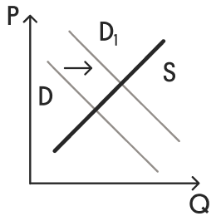
Как изменилась равновесная цена? Сначала укажите любое одно обстоятельство (фактор), затем объясните его влияние на спрос (обязательно укажите характер изменения спроса). (Объяснение должно быть дано применительно к рынку, указанному в тексте задания.)
Как изменятся предложение и равновесная цена на данном рынке, если при прочих равных условиях государство введёт дополнительные требования по лицензированию и сертификации агентств, специализирующихся на организации праздников?
Ответ:
__________________________________________________________________________________________
__________________________________________________________________________________________
__________________________________________________________________________________________
20.
Одним из проявлений политической деятельности автор называет функционирование общественно-политической организации и политических партий, их участие в деятельности органов государственной власти. Используя обществоведческие знания, приведите три аргумента подтверждающих положительное значение политических партий и общественно-политических движений для общества. (Каждый аргумент должен быть сформулирован как распространённое предложение.)
Ответ:
__________________________________________________________________________________________
__________________________________________________________________________________________
__________________________________________________________________________________________
21.
Используя обществоведческие знания, приведите три суждения, как конкуренция за ресурсы (покупка более дешёвого сырья и материалов, выбор выгодного расположения предприятия, привлечение лучших кадров) способствует развитию предприятия. (Сначала назовите ресурс, а затем приведите суждение. Каждое суждение должно быть сформулировано как распространённое предложение.)
Ответ:
__________________________________________________________________________________________
__________________________________________________________________________________________
__________________________________________________________________________________________
22.
Используя обществоведческие знания, составьте сложный план, позволяющий раскрыть по существу тему «Эффективность деятельности фирмы». Сложный план должен содержать не менее трёх непосредственно раскрывающих тему по существу пунктов, детализированных в подпунктах. (Количество подпунктов каждого детализированного пункта должно быть не менее трёх, за исключением случаев, когда с точки зрения общественных наук возможны только два подпункта.)
Ответ:
__________________________________________________________________________________________
__________________________________________________________________________________________
__________________________________________________________________________________________
23.
На графике изображено изменение ситуации на рынке косметических средств для домашнего ухода за лицом в стране Z. Предложение переместилось из положения S в положение S1 при неизменном спросе D. (На графике P — цена товара; Q — количество товара.)
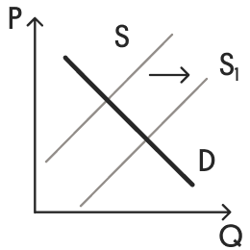
Как изменилась равновесная цена?
Что могло вызвать изменение предложения? Сначала укажите любое одно обстоятельство (фактор), затем объясните его влияние на предложение (обязательно укажите характер изменения предложения). (Объяснение должно быть дано применительно к рынку, указанному в тексте задания.)
Как изменятся спрос и равновесная цена на данном рынке, если при прочих равных условиях увеличатся предпочтения потребителей пользоваться услугами профессиональных косметологов?
Ответ:
__________________________________________________________________________________________
__________________________________________________________________________________________
__________________________________________________________________________________________
24.
Используя обществоведческие знания, составьте сложный план, позволяющий раскрыть по существу тему «Выборы как форма политического участия граждан». Сложный план должен содержать не менее трёх непосредственно раскрывающих тему по существу пунктов, детализированных в подпунктах. (Количество подпунктов каждого детализированного пункта должно быть не менее трёх, за исключением случаев, когда с точки зрения общественных наук возможны только два подпункта.)
Ответ:
__________________________________________________________________________________________
__________________________________________________________________________________________
__________________________________________________________________________________________
__________________________________________________________________________________________
__________________________________________________________________________________________
25.
1) Обоснуйте необходимость рационального поведения членов домохозяйств на финансовом рынке. (Обоснование должно быть дано с опорой на обществоведческие знания в нескольких связанных между собой распространённых предложениях, раскрывать причинно-следственные и (или) функциональные связи.)
2) Какие небанковские финансовые институты взаимодействуют с домохозяйствами в РФ? Назовите любые три института.
3) Проиллюстрируйте примером взаимодействие каждого из институтов, названных в пункте 2), с российскими домохозяйствами. (Каждый пример должен быть сформулирован развёрнуто.)
Ответ:
__________________________________________________________________________________________
__________________________________________________________________________________________
__________________________________________________________________________________________
__________________________________________________________________________________________
__________________________________________________________________________________________

Ответы и критерии
№ | Ответ | Макс. балл
1 | 345 | 1
2 | 11222 | 2
3 | 34 | 1
4 | 25 | 2
5 | 123 | 2
6 | 245 | 2
7 | 125 | 2
8 | 235 | 2
9 | 345 | 1
10 | 24 | 2
11 | 235 | 2
12 | 16 | 1
13 | 234 | 2
14 | 235 | 2
15 | 134 | 2
16 | 14 | 2
Задание 17 — до 2 баллов
1. Дозволение, предписание, запрет;
2. «Разрешено всё, что не запрещено законом»;
В качестве базового критерия следует выделить общечеловеческие ценности как принципиальные ориентиры социального прогресса (свобода, справедливость, права человека и т.д.
Задание 18 — до 2 баллов
1) Это поддержание работы систем национальной обороны, правопорядка, единой энергетической системы, образования, здравоохранения.
2) Совершенно ясно, что рынок как механизм, ориентирующий экономику только на возрастающий платёжеспособный спрос, не может нейтрализовать внешние эффекты.
3) Государственный сектор «встроен» в рыночную экономику с другой целью: он способствует эффективному распределению ресурсов в целом в обществе.
Задание 19 — до 3 баллов
1) Равновесная цена увеличилась;
2) Сезон (В стране Z наступил сезон новогодних праздников, связи с чем люди чаще стали обращаться в агентства по организации праздников для проведения различных мероприятий, что привело к росту спроса);
3) Предложение снизится, равновесная цена увеличится.
Задание 20 — до 3 баллов
1. Деятельность политических партий и общественно-политических партий создает политическую конкуренцию в стране, что обеспечивает повышение эффективности работы государственного аппарата, а также сменяемость власти);
2. Деятельность политических партий и общественно-политических партий позволяет привлекать внимание общества и государства для решения важных социальных проблем в обществе, что способствует их решению;
3. Деятельность политических партий и общественно-политических партий позволяет реализовать право граждан на объединения, благодаря которому осуществляется решение частных проблем в обществе, за счет чего формируется и развивается гражданское общество.
Задание 21 — до 3 баллов
1) Покупка более дешёвого сырья и материалов. Использование более дешёвого и качественного сырья и материалов позволяет снизить себестоимость продукции, а также повысить её качество, благодаря чему предприятие может предложить покупателям товар по более выгодной цене с лучшими качественными характеристиками, что повышает его конкурентоспособность на рынке.
2) Выбор выгодного расположения предприятия. Удачное размещение предприятия способствует сокращению транспортных расходов на распределение сырья и готовой продукции. Это снижает издержки производства, позволяет удерживать более низкие цены на товар и быстрее удовлетворять потребности потребителей, что укрепляет позиции фирмы на рынке.
3) Привлечение лучших кадров. Привлечение квалифицированных кадров обеспечивает высокую производительность труда и наиболее эффективный контроль качества производимой продукции. В результате предприятие выпускает более качественный и востребованный товар, способный успешно конкурировать с аналогами других производителей на рынке.
Задание 22 — до 4 баллов
1) Признаки фирмы:
а) создано для производства продукции, выполнения работ или услуг;
б) его владелец стремится организовать ее деятельность, чтобы получить доход в виде прибыли;
в) обладает юридической самостоятельностью.
2) Экономические показатели эффективности деятельности фирмы:
а) прибыль;
б) рентабельность;
в) ликвидность.
3) Прибыль фирмы:
а) экономическая;
б) бухгалтерская.
4) Источники финансирования фирмы:
а) внешние;
б) внутренние.
5) Внешние источники финансирования фирмы:
а) выпуск ценных бумаг;
б) привлечение займов;
в) государственный заказ.
6) Внутренние источники финансирования фирмы:
а) прибыль;
б) амортизационные отчисления;
в) доходы от собственности.
7) Издержки фирмы в краткосрочном периоде:
а) постоянные;
б) переменные.
8) Постоянные издержки в краткосрочном периоде:
а) арендные платежи;
б) платежи по кредитам;
в) выплаты заработной платы в форме оклада.
9) Переменные издержки в краткосрочном периоде:
а) тара и упаковка;
б) транспортировка продукции;
в) покупка сырья.
10) Долгосрочные конкурентные преимущества:
а) уникальная продукция;
б) применение ресурсосберегающих технологий;
в) наличие редких ресурсов.
11) Краткосрочные конкурентные преимущества:
а) наличие дешёвых трудовых ресурсов;
б) дешёвые природные ресурсы;
в) здания, оборудованные на время.
Обязательные: 1-4, 7, 10, 11
Задание 23 — до 3 баллов
1) Равновесная цена уменьшилась;
2) Цена на ресурсы (В стране Z уменьшились цены на сырье, необходимое для производства косметических изделий, что снизило издержки производителей и позволило выпускать им больше продукции, что привело к увеличению предложения);
3) Спрос уменьшится, равновесная цена снизится.
Задание 24 — до 4 баллов
Выборы как форма политического участия граждан:
1) Формы участия граждан в политике:
а) голосование на выборах;
б) членство в политических партиях;
в) обращение в органы власти.
2) Виды выборов:
а) очередные;
б) досрочные;
в) повторные.
3) Принципы демократических выборов:
а) принцип равенства;
б) принцип всеобщности;
в) принцип тайного голосования.
4) Функции выборов:
а) выражение воли народа;
б) обновление политической элиты;
в) приобщение граждан к политике.
5) Избирательные права граждан:
а) право избирать;
б) право быть избранным.
6) Этапы выборов:
а) выдвижение кандидатов;
б) предвыборная агитация;
в) голосование.
7) Типы избирательных систем:
а) мажоритарная;
б) пропорциональная;
в) смешанная.
Обязательные: 1, 3-7
Задание 25 — до 6 баллов
1) Рациональное поведение членов домохозяйств на финансовом рынке необходимо, так как именно оно позволяет обеспечить благосостояние членов домохозяйства. Вместе с этим, рациональное поведение на финансовом рынке позволяет домохозяйствам сохранять свои сбережения и осуществлять крупные покупки, увеличивая капитал домохозяйства. Также рациональное поведение на финансовом рынке дает домохозяйствам возможность сберечь себя от рисков финансовых потерей и от материального ущерба.
2) Финансовые институты: Брокеры; Страховые компании; Микрофинансовые организации.
3) Примеры:
а) Брокеры (БКС является одним из крупнейшим брокеров в России. Егоров обратился к БКС и через предоставленный доступ к торговле ценными бумагами на Московской бирже приобрел 10 акций компании "Газпром");
б) Страховые компании (Максимов обратился в “Альфастрахование” и оформил полис ОСАГО для своего автомобиля KIA K5, заплатив страховую премию в 60 000 рублей);
в) Микрофинансовые организации (Смирнов обратился в МФО “До зарплаты” и взял краткосрочный заём на 50 000 рублей сроком на один месяц).

